***CARRERA:***

INGENIERÍA EN SOFTWARE

***PERIODO:***

ENERO-ABRIL - 2023

***MATERIA:***

CLIENTE SERVIDOR

***GRUPO:***

3523IS

***EVIDENCIA: UNIDAD II***

API

***PROFESOR:***

EMMANUEL TORRES SERVIN

***ALUMNOS:***

MERCADO FLORES JUAN FRANCISCO

GONZALES CLIMACO BRUNO

ESCALANTE SUAREZ ALDO MJAIL

***INDICE***

***DESCRIPCIÓN DEL PROBLEMA*** 3

***JUSTIFICACIÓN DE SELECCIÓN DE SISTEMA OPERATIVO*** 3

***JUSTIFICACIÓN DE LENGUAJE DE PROGRAMACIÓN*** 3

***CONCLUSIÓN*** 4

***RESOLUCIÓN DEL PROBLEMA*** 4

# ***DESCRIPCIÓN DEL PROBLEMA***

Se busca desarrollar una API con las competencias aprendidas dentro en la unidad desarrollando la página web con el framework de LARAVEL con el objetivo de retornar un formato JSON y subir dicha evidencia a un repositorio en GITHUB y un dominio en la red.

# ***JUSTIFICACIÓN DE SELECCIÓN DE SISTEMA OPERATIVO***

Microsoft ofrece una variedad de recursos para los desarrolladores web, incluidas las nuevas herramientas y características que admiten el desarrollo web con Windows.

Windows es el sistema operativo más utilizado entre los desarrolladores, y es completamente entendible, existe un mayor mercado con Windows, existen más usuarios Windows que Mac o cualquier sistema basado en Unix, existen más herramientas de desarrollo y mucho más soporte.

Con Windows puedes desarrollar prácticamente el mismo software y con la misma calidad, que si lo desarrollas con un sistema operativo como MacOS o Unix. Claro habrá sus excepciones, tal y como es el caso del desarrollo para IOS, pero de allí en fuera me atrevo a decir que la prácticamente todo lo que puedas hacer en Mac o Unix podrás hacerlo en Windows. ¿Quieres desarrollar páginas web con PHP o MySQL o qué tal Ruby y PostgreSQL? con Windows puedes hacerlo.

# ***JUSTIFICACIÓN DE LENGUAJE DE PROGRAMACIÓN***

Laravel es un framework de PHP, es decir, un entorno de trabajo con la base del lenguaje de programación PHP.

La finalidad de Laravel es desarrollar de forma simple y ordenada, evitando el código spaggetti y además facilitar el trabajo del desarrollador, ya que Laravel automatiza acciones y ahorra código que se escribiría normalmente con PHP y que resultaría demasiado pesado.

Con Laravel podrás crear todo lo que ya pudieses crear con PHP: cualquier aplicación web que puedas imaginar. PHP también es usado en entornos de desarrollo que, aunque se enfoquen más en bloques visuales, también utilizan PHP, como WordPress y Joomla.

# ***CONCLUSIÓN***

El objetivo de Laravel es impulsar el código fácil y sencillo, automatizando mucho trabajo farragoso, y realmente lo cumple.

Laravel también cuenta con herramientas de seguridad para así evitar los intentos de hackeo a base de programas o inyección vía SQL.

A diferencia de otros entornos de desarrollo, Laravel se instala en nuestro ordenador, y, los desarrolladores normalmente utilizan programas como Visual Studio Code o para poder organizar todos los archivos que el desarrollador crea y Laravel genera.

# ***RESOLUCIÓN DEL PROBLEMA***

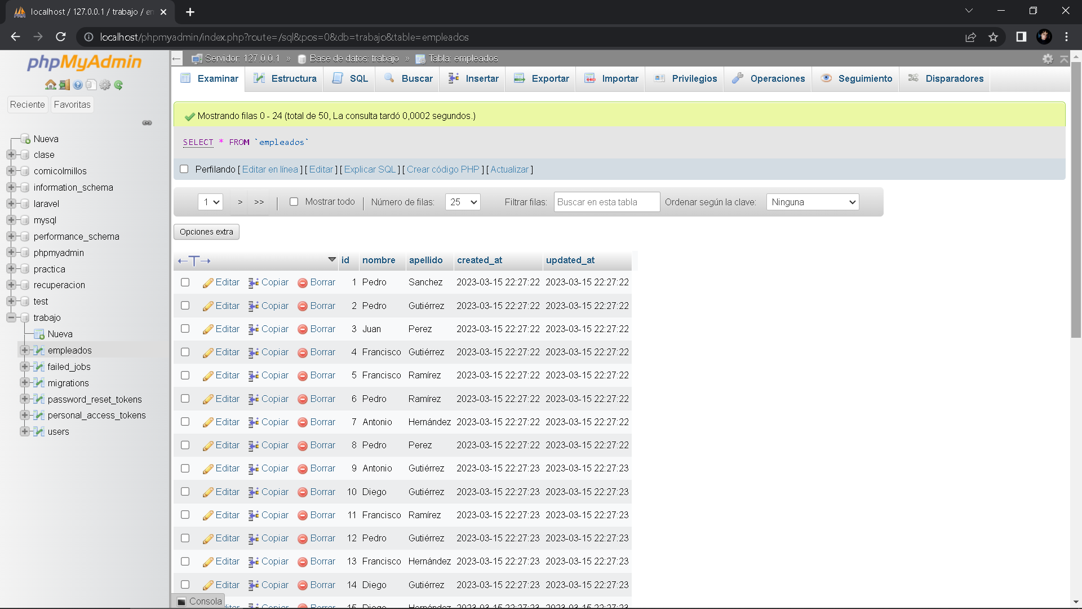

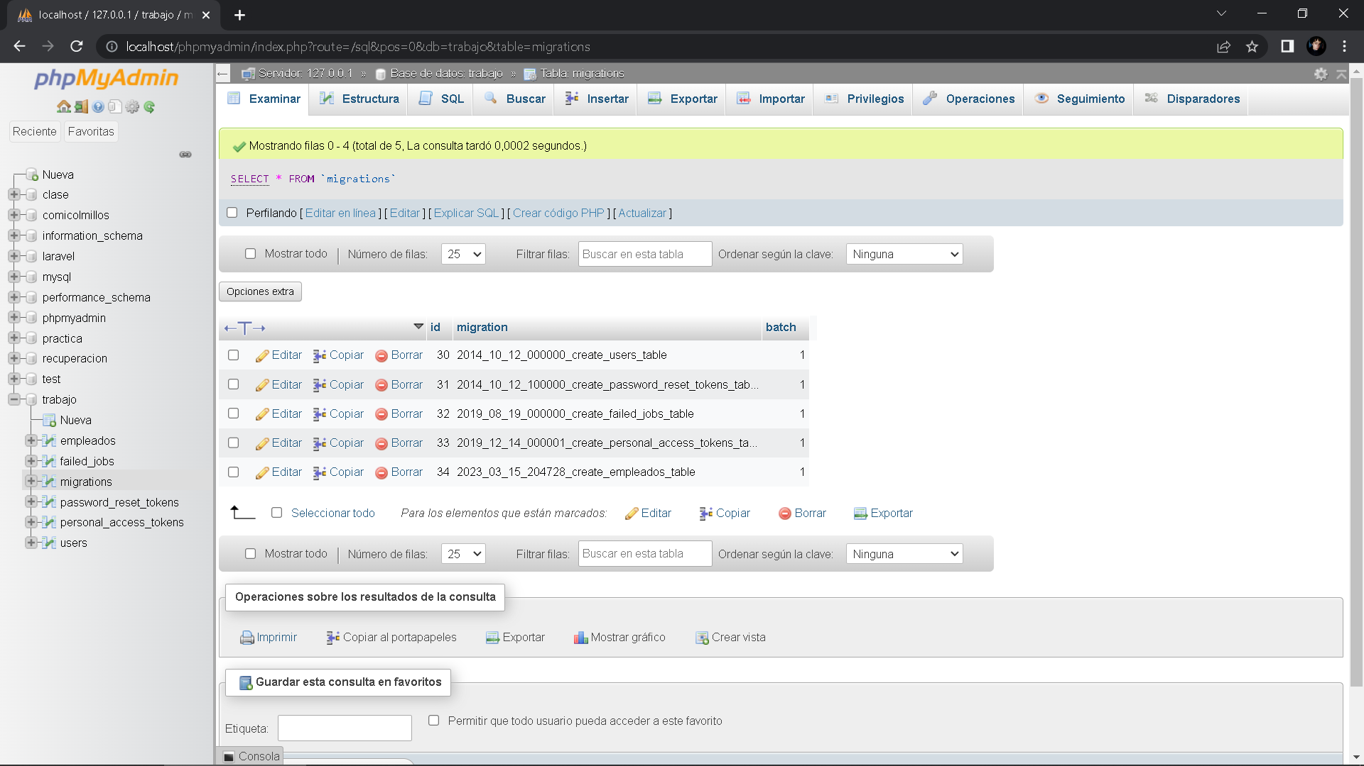

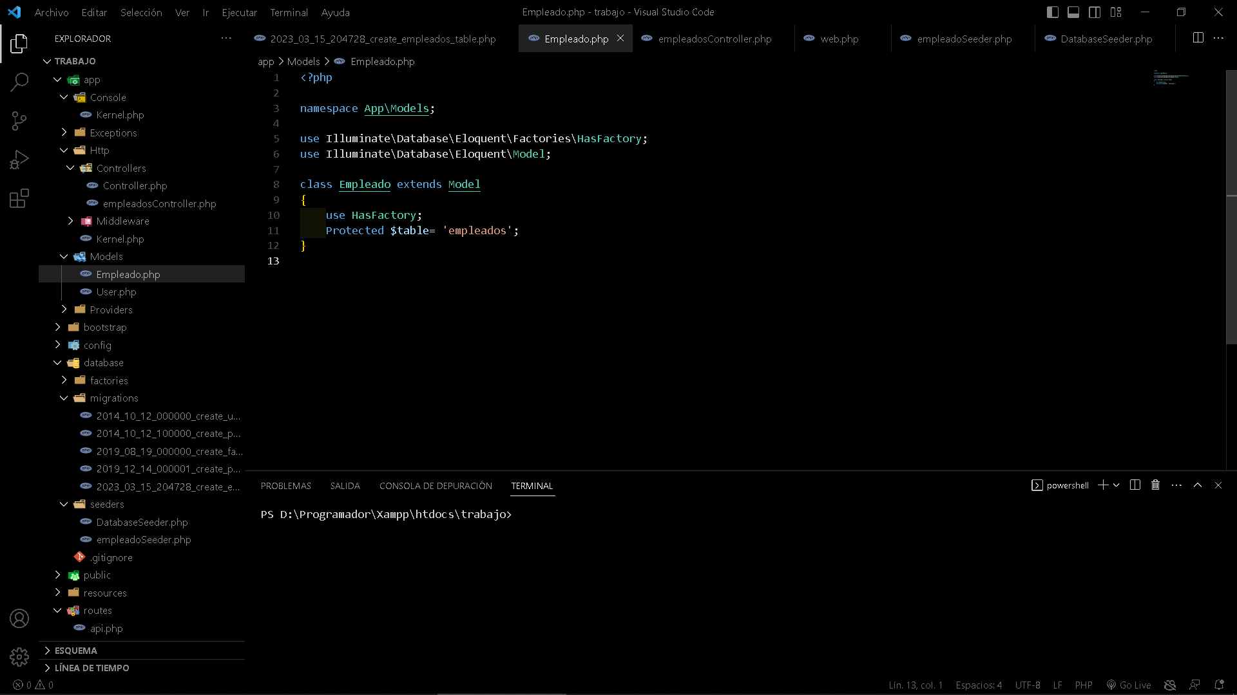

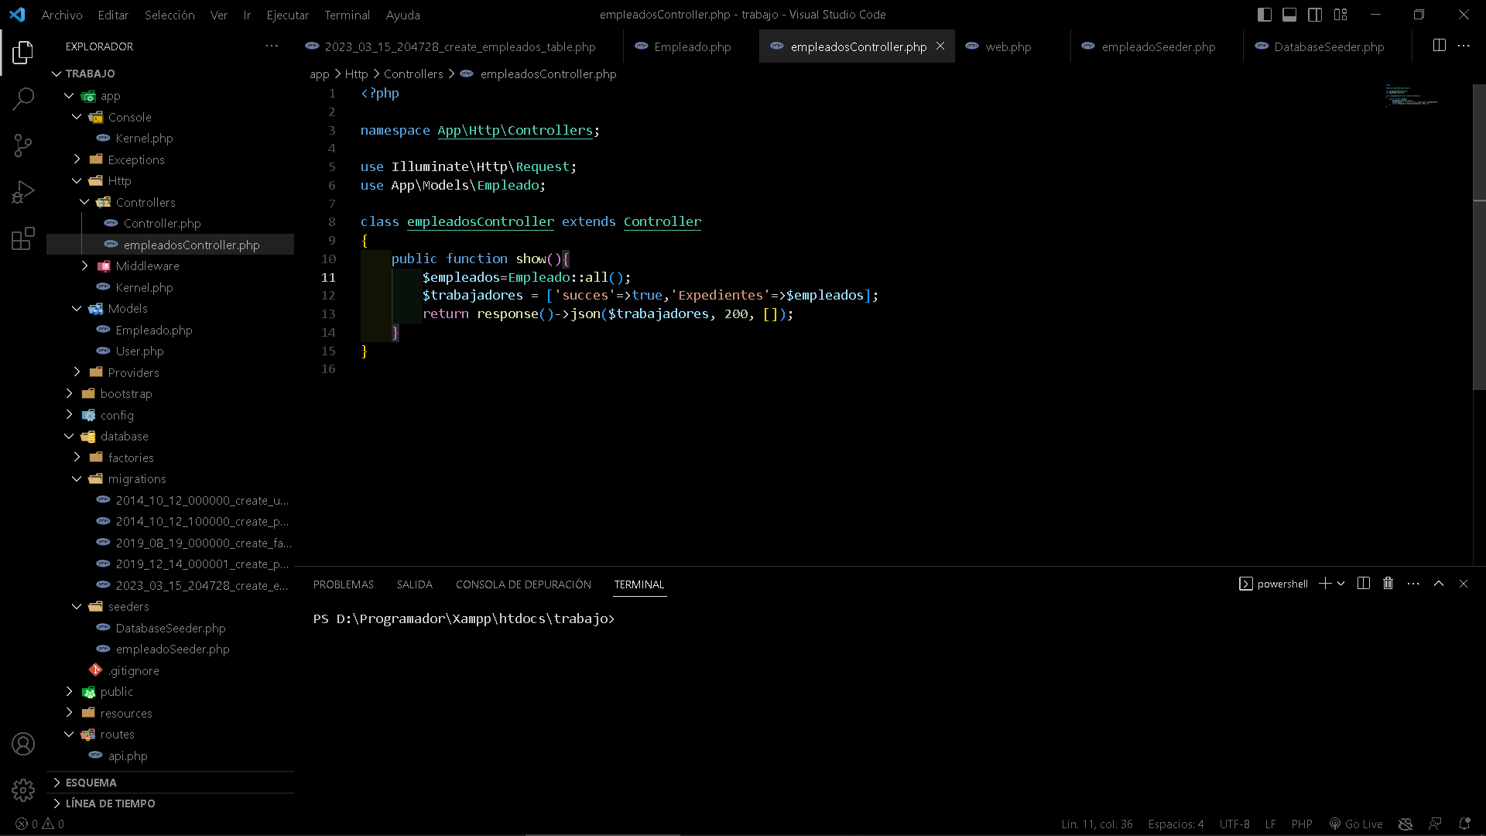

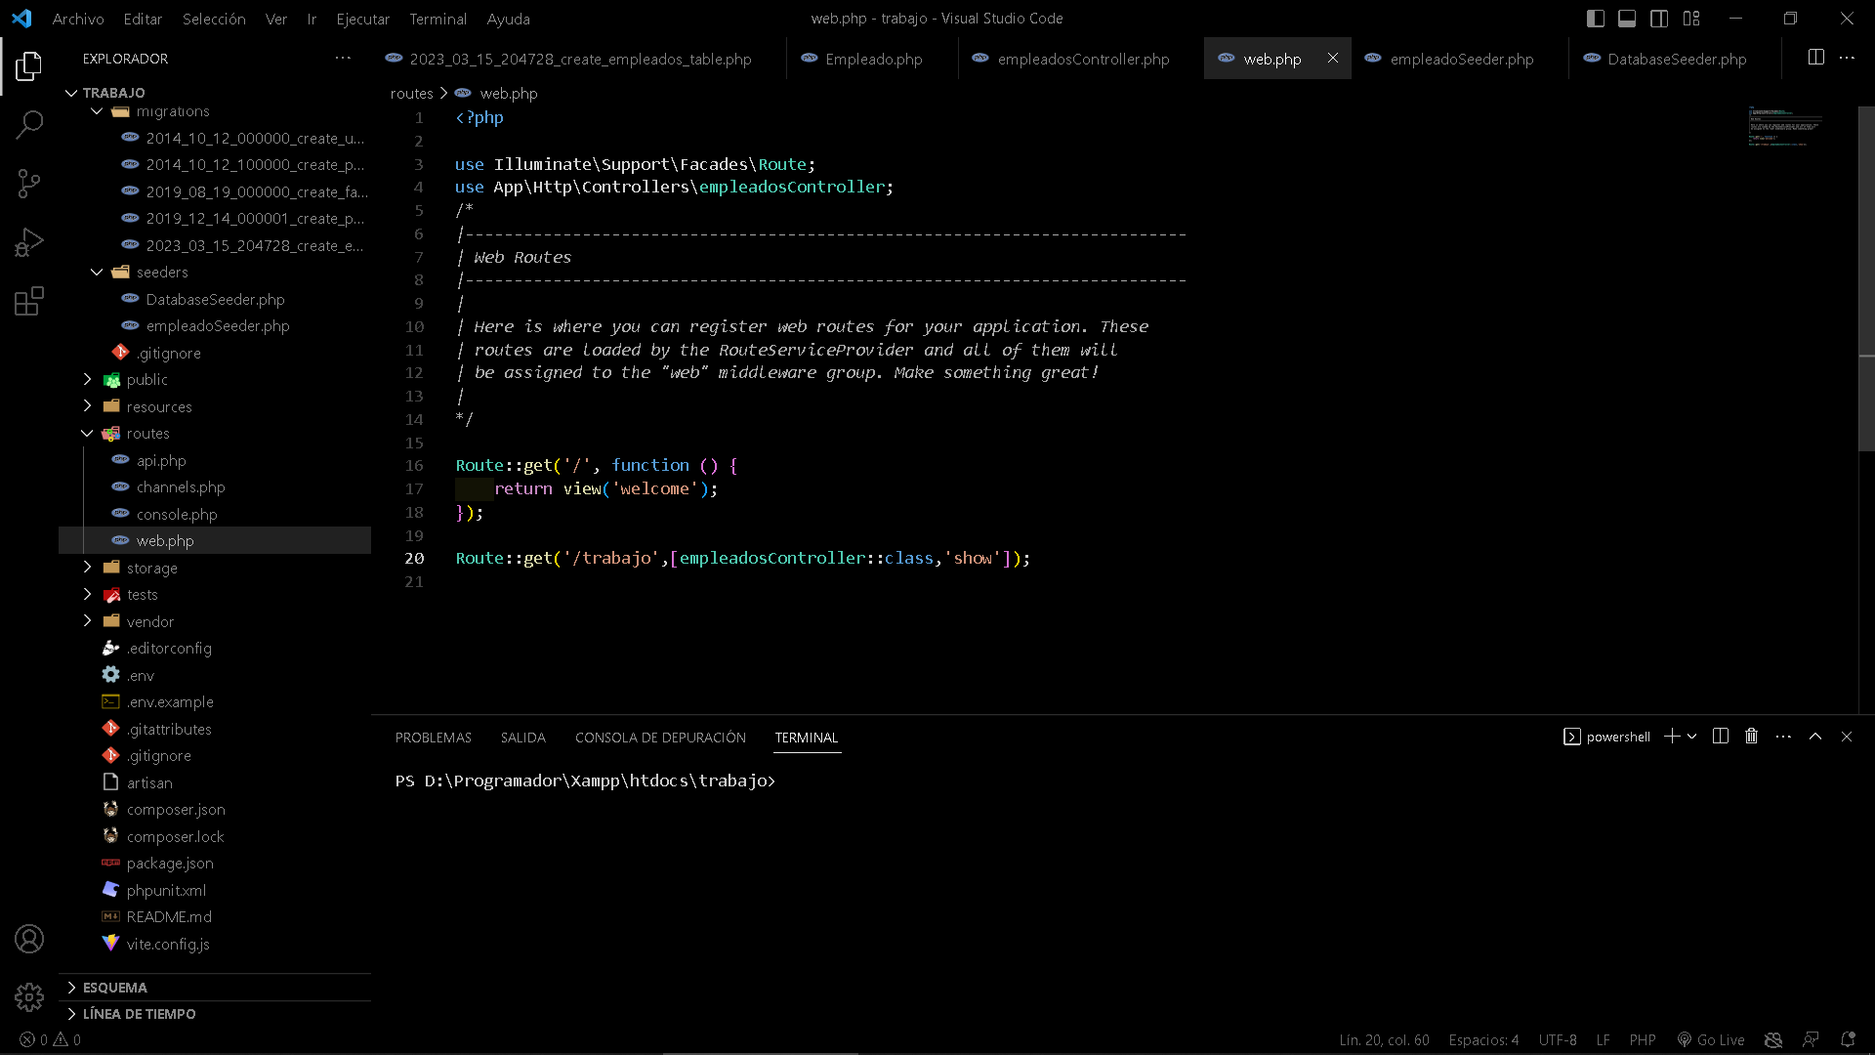

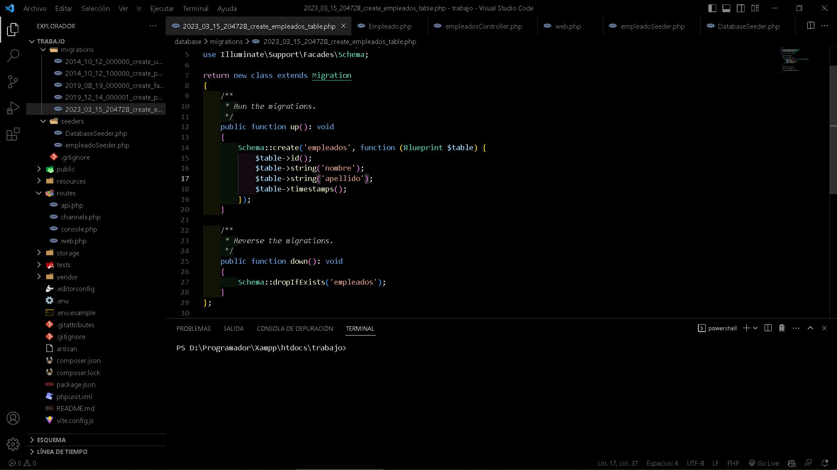

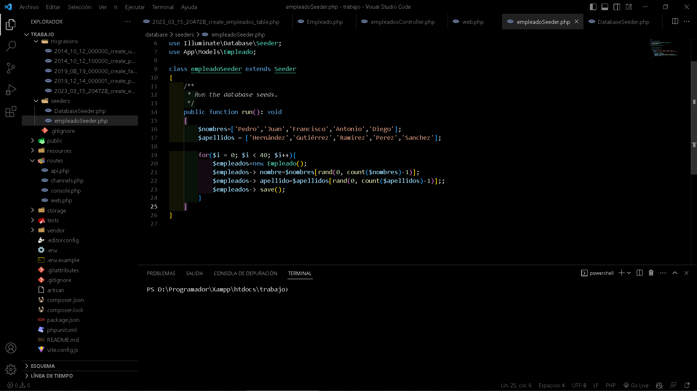

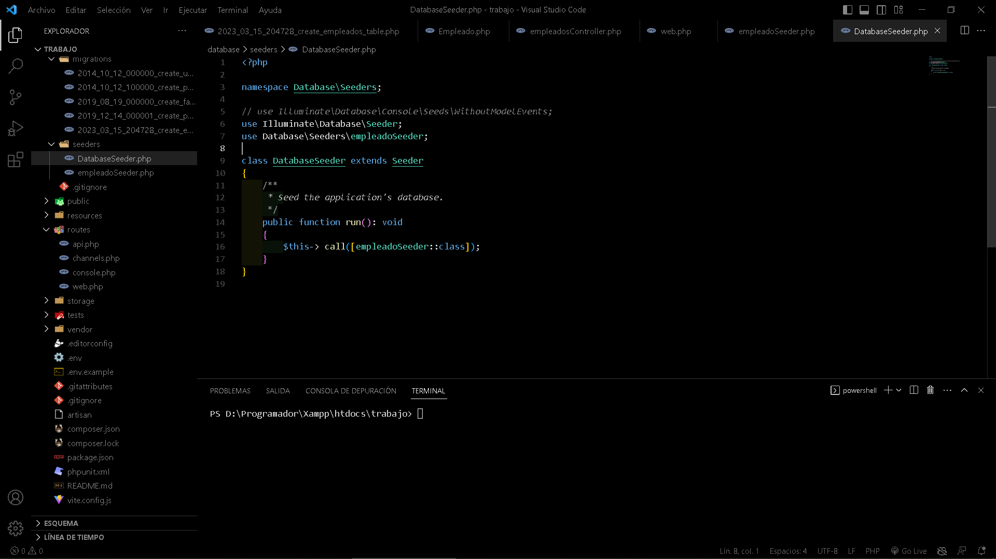

# ***TABLA***

|  |  |  |  |
| --- | --- | --- | --- |
| URL | METODO | PARAMETRO | RESULTADO |
| https://github.com/BrunoGClimaco/3523-Rubrica_Unidad_2.git | GET | NOMBRE  APELLIDO | SE REGISTRARON LOS DATOS Y RETORNO UN DOCUMENTO JSON |